Домашнє завдання з Трудового навчання 19.04.2021

для 7-9 класів

ТЕМА : « Елементи ландшафтного дизайну »
Ця тема допоможе вам розробити власний проект садової ділянки, парку чи території школи.
Ви дізнаєтесь, як висадити рослини, що використовуються у ландшафтному дизайні та виготовити оригінальні вироби й декоративні елементи для того, щоб ваше довкіллля стало красивішим і комфортнішим.
Ви навчитеся берегти природу, цінувати красу і створюватимете її своїми руками.
Завдання для роботи вдома:
- Ознайомитись з поняттям та принципами ландшафтного дизайну
( див. нижче).
- Розробити власний ескізний проект на форматі А- 4 та надіслати виконану роботу до 26 квітня поточного року на електронну адресу:
.bec-anastasija@rambler.ru
- Роботи приймаються, як в кольоровому, так і чорно-білому виконанні, обов’язково підписані у нижньому правому куті.

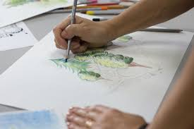
Зразки для виконання робіт:
Ідея № 1 - алеї і садові доріжки;
Ідея № 2 - альпійські гірки;
Ідея № 3 - грядки у вигляді клумби;
Ідея № 4 - живі огорожі і вертикальне озеленення;
Ідея № 5 - фонтани і садові водойми;
Ідея № 6 - садові лавки, альтанки, садові гойдалки;
Ідея № 7 - зелені газони, оригінальні клумби і квітники;

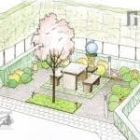

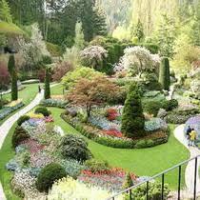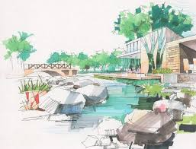
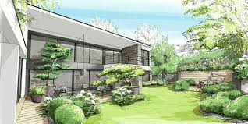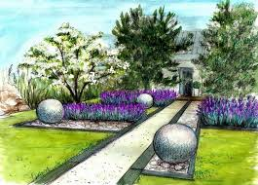

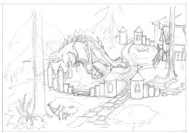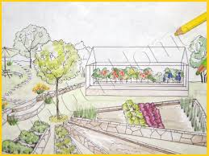

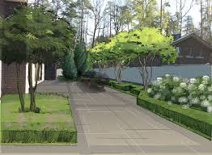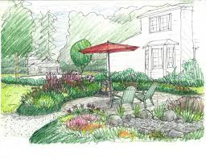

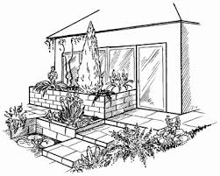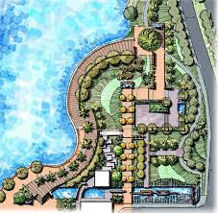

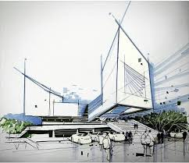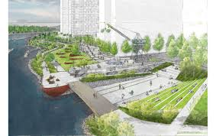

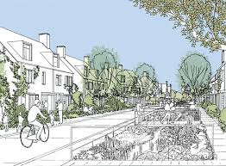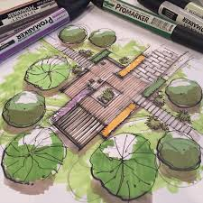

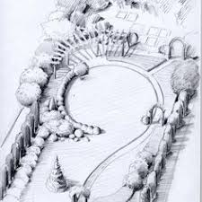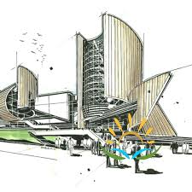

Ескізний проект може відрізнятися від наданих зразків та бути винятково вашим баченням.
Нагадування: роботи слід підписати у нижньому правому куті (Прізвище, Ім’я, навчальний взвод).
Ландшафтний дизайн — це наука про створення на земельній ділянці комплексу з садово-паркових композицій. Ця захоплива наука стала основою для розвитку нових технологій і формування окремої галузі професійної діяльності.
Основний принцип ландшафтного дизайну — гармонійне поєднання на місцевості всіх компонентів комплексу, природних і штучних об’єктів (алей, доріжок, садів, водойм, архітектурних об’єктів тощо).
Людство поступово набуло великого досвіду створення краси на природній місцевості шляхом поєднання різноманітних елементів у композиції.
Перш ніж ландшафтний дизайн став наукою пройшло не одне сторіччя. Ще три тисячі років тому, як прикрасу довкілля, використовували сади. На території стародавнього Сходу дуже шанувалося садівництво і, по суті, воно стало першим кроком до становлення ландшафтного дизайну. Найяскравіший приклад прояву ландшафтного дизайну тих часів — знамениті Висячі Сади, які вважалися одним із Семи Чудес світу.
За легендою ассірійська царівна Сераміда дуже сумувала у оточеному пісками Вавілоні, де не було жодного деревця чи травички. Цар вирішив зробити так, щоб його дружина не марніла на очах, і наказав збудувати поруч зі своїм палацом сади. Сади мали форму східчастої піраміди з чотирма уступами, на кожен з яких був насипаний родючий шар ґрунту та насаджені рідкісні дерева і квіти, що поливалися за допомогою дивовижної для того часу водопровідної системи з використанням водяного колеса. Величезна споруда спиралася на колони, тому здалеку вона нагадувала сад, що завис у повітрі. Саме тому ці сади назвали „висячими”.
У різних країнах склалися власні національні традиції ландшафтного дизайну. Різноманітність стилів ландшафтного дизайну зумовлюється кліматом і рельєфом місцевості, культурними особливостями та різноманіттям рослинного світу. Найпоширенішими видами ландшафтного дизайну вважаються англійський, римський, східний і французький.
Англійський ландшафтний дизайн відрізняється своєю природністю і дуже гарними газонами. Він нагадує старовинний сад, в якому дерева і кущі насаджені хаотично. Доріжки тут зазвичай звивисті й устелені гравієм. Щоб створити ландшафтний дизайн в англійському стилі, не потрібно усувати рельєф місцевості, оскільки саме він є ключовим елементом цього стилю. У цьому стилі також допустиме створення декоративного водоспаду або невеликого водоймища.
Ландшафтний дизайн у римському стилі відрізняється античними мотивами. Характерними елементами такого дизайну є скульптури, альтанки, фонтани, прикрашені трояндами і розкішні вазони з квітами. Стіни будинків та інших будівель можуть бути покриті дикорослими ліанами. Серед рослин у парках перевага віддається хвойним деревам і невеликим чагарникам.
Східний стиль проектування ландшафтів, який найбільше притаманний Китаю і Японії, добре підходить для оформлення невеликих присадибних ділянок. Він не передбачає зміни природного ландшафту і наповнений символічними формами. У східному ландшафтному дизайні обов’язково повинні бути присутні такі елементи, як вода, камінь, земля, повітря і рослини. У країнах Сходу сад — це місце, де можна усамітнитися з природою, в ньому немає традиційних газонів. Для східного ландшафтного дизайну характерні магнолії, півонії, хризантеми.
У країнах Європейського Союзу одним з найпопулярніших стилів ландшафтного дизайну є французький. Характерними рисами цього стилю є охайність, симетричність і елегантність. Доріжки і алеї найчастіше прямі, викладені битою цеглою або річковою галькою. З боків вони можуть бути прикрашені невеликими декоративними насадженнями. Чагарники і дерева зазвичай мають чіткі геометричні форми. Для французького стилю також характерна наявність скульптур або декоративних водойм, розташованих у саду чи парку.
Дотримуючись універсальних законів і прийомів дизайну, біологічних вимог щодо особливостей вирощування та догляду за рослинами, звичайну земельну ділянку можна перетворити не тільки на красивий і мальовничий куточок, але й виразити ідеї, показати внутрішній світ і світогляд дизайнера ландшафту.
Насамперед треба провести передпроектний аналіз об’єкта і урахувати призначення земельної ділянки та її особливості: форму, стан ґрунту, наявність ґрунтових вод, водоймищ, гір, будівель, комунікаційних мереж, дерев, які треба зберегти, тощо. Потім треба розробити проект. На відміну від садово-паркового мистецтва сфера ландшафтного дизайну значно ширша, вона полягає в організації багатьох компонентів просторового середовища життєдіяльності людини й надає великий простір для фантазії.
Нині ландшафтний дизайн в Україні знову переживає період розвитку та широкого практичного застосування. У ньому простежуються національний колорит та найпоширеніші в світі стилі проектування ландшафтів. В українському ландшафтному дизайні особливе місце надається тополі, вербі, калині, мальві, ружі, півонії, чорнобривцям, які символізують долю українців, віру, надію, любов, уособлюють нашу рідну країну.
Як і жителі країн Європейського Союзу, українці, у міру своїх фінансових можливостей, намагаються облаштувати двір чи присадибну земельну ділянку таким чином, щоб там була і парковка, і затишна альтанка, і духмяний квітник та сад.
У сучасному ландшафтному дизайні формування комфортного і естетичного середовища здійснюється за допомогою природних матеріалів (рельєф, вода, рослинність тощо) і архітектурних споруд. При цьому передбачається збереження існуючих і створення штучних пейзажів, проектування систем освітлення, озеленення та рекреаційних зон.

